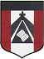
ESCUELA NUESTRA SEÑORA DEL VALLE
Queridos chicos y estimadas familias: ¡Buena semana!
¡Seguimos trabajando !
Recordar al mandar los trabajos, escribir en el Asunto :
Nombre y apellido / grado y división y fecha del trabajo.
Un saludo afectuoso Miss Marian mfrontera@institutonsvallecba.edu.ar

AUGUST HOMEWORK 3

August 18th and 19th 5th grade

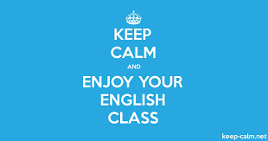

- Watch https://www.loom.com/share/e6a02e3ef3bc4645ab890d7222d45d59

- Read : Good at
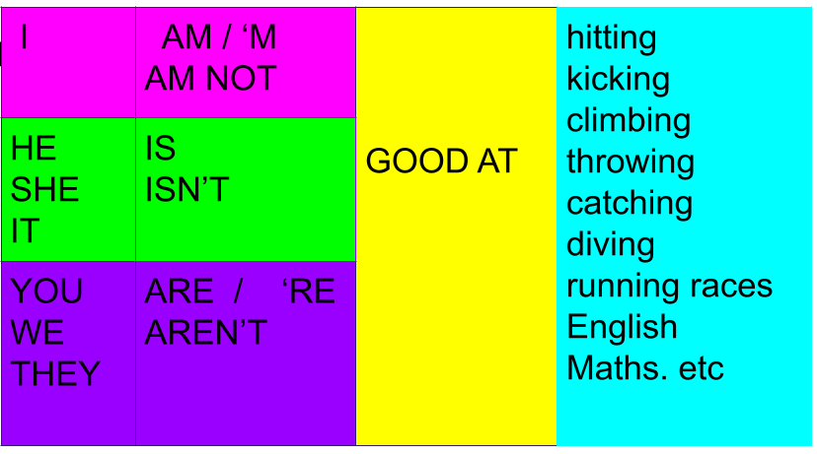

- Free time
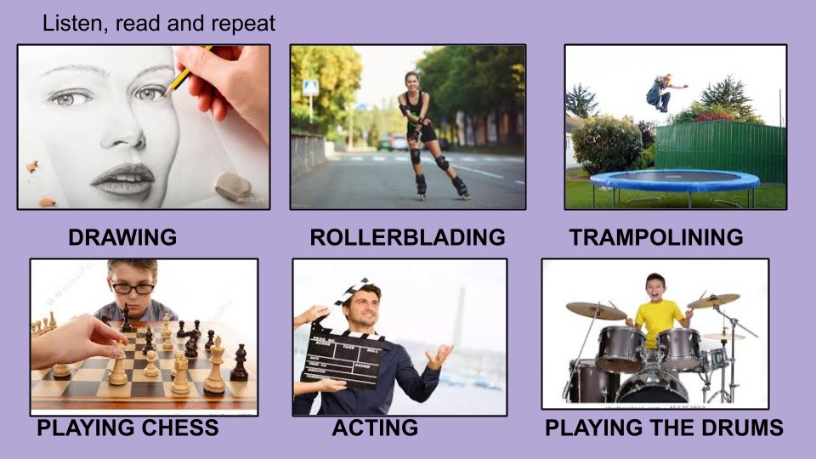

- Read : Like / love / don’t like
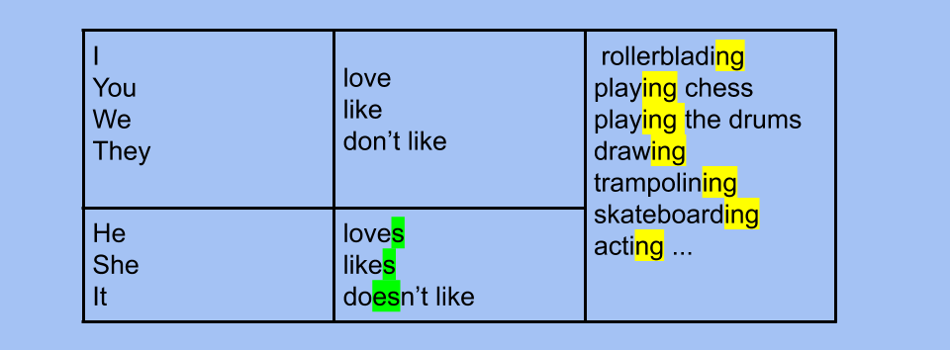

- Watch https://docs.google.com/presentation/d/11o_dEMcHNEJPxJ3clmiOOOHUYgil3K0-T_Ygcju08t4/edit?usp=sharing
Pupil’s book pages 24 and 25 / Activity book pages 22 and 23

- Check your answers https://docs.google.com/presentation/d/1vXmDtZ7fnNv0yP4B3urXnPVevlFgAP9e2WXO1bVwciI/edit?usp=sharing

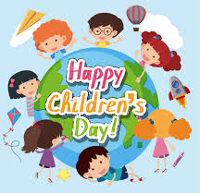Have fun !

Take care of yourself ! Miss Marian

